ЗАНЯТИЕ 23
Приветствие. Игра «здравствуйте»
Все встают в круг лицом плечом к плечу. Водящий идет по внешней стороне круга и задевает одного из играющих. Водящий и играющий, которого задели, бегут в разные стороны по внешней стороне круга. Встретившись, они пожимают друг другу руки и говорят: «Здравствуйте». Можно еще назвать свое имя. Потом они бегут дальше, пытаясь занять свободное место в кругу. Тот, кто остался без места, становится водящим.

Сказка «Задача для Лисенка (ложь)»
Задание родителям: прочитайте ребенку сказку, обратите внимание, что сказку необходимо слушать внимательно.

В семье старого Лиса стали часто происходить конфликты. Причиной разногласий было воспитание маленького Лисенка. На самом деле Лисенок был уже достаточно взрослым, но папа Лис и дедушка Лис его называли маленьким. Вероятно, потому, что взрослые порой не замечают, как вырастают их дети.
Так вот, дедушка считал, что воспитать настоящего Лиса — очень сложное дело, так как Лис должен знать три правила хитрости:
- во всем находить собственную выгоду;
- уметь ловко обмануть;
- уметь избежать неприятностей, «выйти сухим из воды».
Папа Лис был противником такой хитрости. Он твердил, что эти правила для одиночек. А сейчас другое время, когда одному живется трудно, нужна помощь друзей и близких.
Поэтому Лис может использовать не хитрость, а фантазию, чтобы радовать друзей новыми играми и историями.
Лисенок часто прислушивался к этим спорам и размышлял: «Кто же из них прав, дедушка или папа?»
Что касается дедушки, то он действительно одиночка-лис, его считали самым хитрым лисом во всей округе. Друзей у него не было, кому же понравится, чтобы его постоянно дурачили. Дедушка твердил, что никто ему не нужен, но Лисенок-то понимал, что это от гордости или от отчаянья, и порой замечал у старого Лиса грустный тоскливый взгляд в пустоту.
У папы все по-другому. Обманывать, как дедушка, папа совсем не умеет. Сам папа объяснял, что он просто не хочет этого делать, так как ложь всегда становится явью, то есть обнаруживается окружающими, даже у мастера лжи. А для папы очень важно, чтобы ему доверяли его друзья и близкие. И папу за это многие любят, а больше всех, конечно, Лисенок.
Но иногда Лисенка одолевают сомнения, и он пытается использовать правила хитрости старого Лиса, да и фантастические истории, как папа, тоже любит рассказывать своим друзьям.
— Может быть, соединить в себе хитрость и фантазию? — как-то высказал свою позицию Лисенок вслух.
— И будешь лисом-одиночкой! — протрещала в ответ Сорока.
— Как же мне быть? — спросил ее Лисенок. — Я ведь уже научился врать, хитрить, значит, обратной дороги нет?
— Маленький Лисенок, —за смеялась Сорока, —выбор за тобой, твое решение и будет новой дорогой. Но торопись, слава лгуна быстро и навсегда может прилипнуть к
тебе.
— Я подумаю над этим завтра! — решил Лисенок, и стало ему легко от того, что он перехитрил свою проблему, перенес ее на другой день.
Но вот наступил этот день, а проблема осталась.
— Как же быть, что выбрать? — вновь задал себе вопрос Лисенок.
В школе Лисенок был очень рассеянным. При решении задач на уроке он допустил много ошибок. У Лисенка раньше никогда не было трудностей с математикой, поэтому ребята и учитель очень удивились.
— Что с тобой случилось, ты не заболел? — забеспокоился учитель Еж.
— Я? Нет! Не заболел! А вот мой дедушка чуть живой, — почему-то вырвалось у Лисенка.
— Твой дедушка болен? — спросили ребята.
— Да, очень! Я за ним всю ночь ухаживал! Он сильно ослаб, — продолжал придумывать Лисенок.
И чем больше он сочинял, тем больше увлекался и утопал в трясине лжи, а все ученики верили и сочувствовали
Лисенку.
— Знаешь что, Лисенок, иди сейчас домой, — предложил учитель. — Твой дедушка сейчас особенно нуждается в тебе. Больному любовь и забота помогают выздоравливать.
Лисенок собрал свои вещи в портфель и вышел из класса.
По пути домой Лисенок уже забыл о своей выдуманной истории, глубоко вдохнул зимнюю свежесть, стал лепить снежки и бросать их в цель. Снег скрипел под ногами, было очень весело. Домой Лисенок пришел беззаботным.
— Почему ты так рано пришел? — спросил внука дедушка Лис. Он в это время что-то мастерил и удивился, увидев Лисенка.
— Я?.. — растерялся Лисенок. — Наш учитель заболел! — прошептал он.
— Как заболел? Что-то серьезное? — забеспокоился старый Лис.
— А, наверное! — продолжал Лисенок, удивляясь своей сообразительности и находчивости.
— Плохо, очень плохо, — проворчал дедушка, — жаль мне учителя Ежа, пусть выздоравливает поскорее!
Лисенок немного покрутился около дедушки, наблюдая за ремонтом стула, а потом занялся делами, довольный своей удачной выдумкой.
А тем временем в школе закончились уроки и учитель решил проведать больного старого Лиса. Собрав немного гостинцев, он поспешил к лисьему дому. Подойдя ближе. Еж услышал, что кто-то весело насвистывает песенку, учитель немного удивился, подумал, что ему показалось, ведь как можно веселиться, если болен любимый человек. Однако песенка продолжала звучать, и сбитый с толку учитель увидел в открытой двери старого Лиса, который закончил свою работу и с гордостью оценивал результат, упражняясь в художественном свисте.
Еж встал как вкопанный.
Лис заметил гостя и тоже с трудом понимал происходящее.
— Я рад, что вам уже лучше! — произнес наконец учитель.
— А вам ? — спросил удивленный дедушка. В этот момент Лисенок услышал голоса и с любопытством выглянул во двор. Но сообразив, что произошло, решил не показывать носа, быстро шмыгнул в свою комнату, прыгнул на
кровать.
— Сейчас что-то будет! — шептал Лисенок. — Ой, пусть это будет сон! Хочу, чтобы это мне только приснилось! Да, я сейчас проснусь и все будет, как прежде, — пытался успокоить он себя.
Но это не был сон, а самая настоящая реальность. Лисенок понимал это, на всякий случай даже ущипнул себя, но, кроме боли, он ничего не почувствовал. Слезы сами покатились по пушистым щечкам Лисенка, чувства стыда и страха поселились в душе.
— Что же там происходит? О чем они говорят? Что собираются со мной делать? — спрашивал сам себя Лисенок.
Учитель и дедушка уже сидели на кухне и тихо разговаривали. Лисенок слышал только слова, которые повторял несколько раз старый Лис:
— Да, что посеешь — то и пожнешь! — Что отвечал Еж, испуганному Лисенку не удалось разобрать, он мог только догадываться! Лисенок еще раз горько всхлипнул и накрыл свою голову подушкой, чтобы ничего не слышать.
Вдруг он почувствовал, что его кто-то коснулся. Лисенок приподнял голову и увидел учителя.
— Ложь похожа на паука, который, пробравшись украдкой, начинает плести липкую паутину, — тихо произнес учитель. — Сначала это может показаться забавной игрой, но потом каждый начинает понимать, что запутался, а выбраться не хватает сил и храбрости. И чем дольше продолжается вранье, тем крепче становится паутина.
Если ты хочешь вырасти свободным и счастливым, прогони паука, разорви паутину!
Лисенок не смог ничего ответить учителю, потому что ком в горле мешал произнести слова. Но он уже понимал, что ложь причиняет вред, прежде всего, самому лжецу. И Лисенок сделал свой выбор...
— Я буду стараться быть честным!!! — пообещал он Учителю.
— Я верю в тебя! — ответил Еж.
В школе Лисенок сознался в своем обмане, и ученики простили его. С тех пор, как только Лисенок по привычке хочет сказать неправду, он представляет себе огромного паука, липкую паутину и говорит правду.

Вопросы ребенку:
- Попросите ребенка поделиться впечатлениями от услышанного, оценить поведение Лисенка.
- Спросите ребенка, встречался ли он с подобными случаями в своей жизни.
- Расскажите ребенку о собственном опыте общения с людьми, которые обманывают, об отношении к ним в обществе.
- Предложите ребенку придумать собственное средство от желания обманывать.

Игра «Запрещенное движение»
Ведущий показывает, какое движение делать нельзя. Затем выполняет разные движения руками, ногами, телом, головой, лицом, неожиданно показывая запрещенное. Ребенок должен повторять все движения, кроме запрещенного, тот, кто его повторил, становится ведущим, прибавляя еще одно, свое запрещенное движение. Игра продолжается дальше.

Примечание. Запрещенных движений может быть около 7.
В роли ведущего можете вначале выступать Вы, а затем передать эту роль ребенку.

По возможности распечатайте задания или выполните устно, попросите ребенка объяснить выбор.
Упражнение «Продолжи ряд»
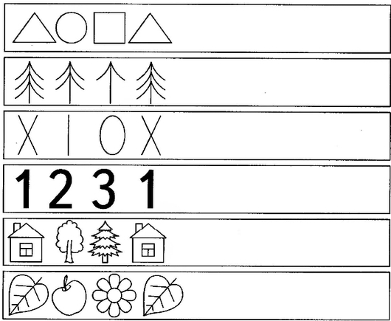
Детям нужно продолжить ряд, обращая внимание на последовательность фигурок

Упражнение «Выполни по образцу»
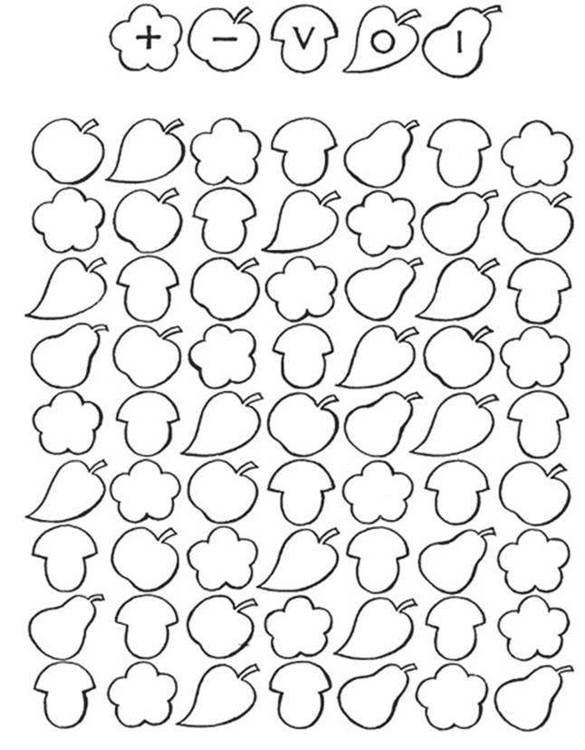
В каждом цветочке детям нужно поставь плюсик, в грибочке — палочку, в листочке — галочку, в елочке — точку, в яблочке — кружочек

После занятия обязательно поблагодарите ребенка за работу!

